Se introduce la imagen ISO de Windows 10 en VirtualBox.

Se configura la máquina virtual con nombre, tipo de sistema operativo (Windows 10) y versión.

Se asigna memoria RAM (recomendado: 4GB) y se crea un disco duro virtual (25GB o más).

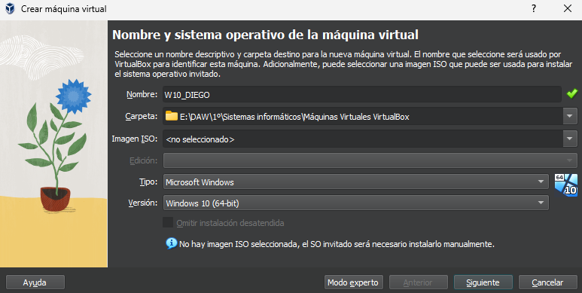

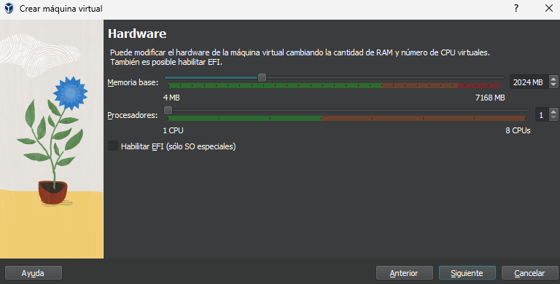

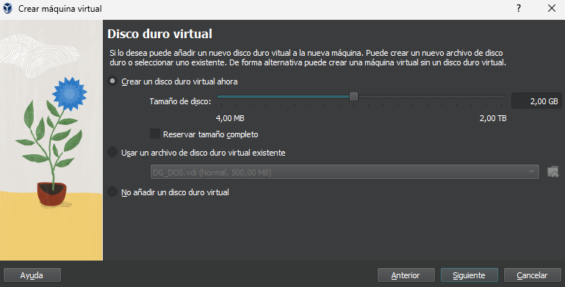
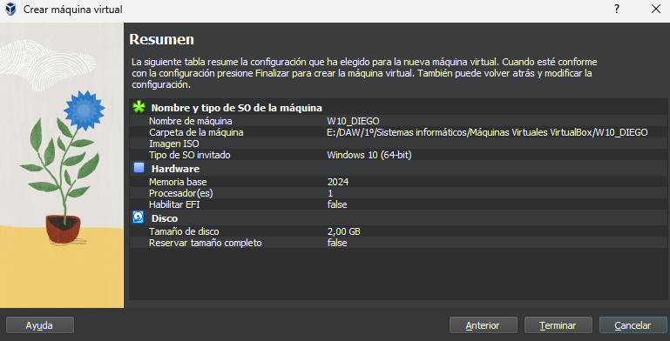

Primero debemos de introducir en VirtualBox la iso de Windows 10, una vez hecho, inicializamos nuestra máquina virtual.
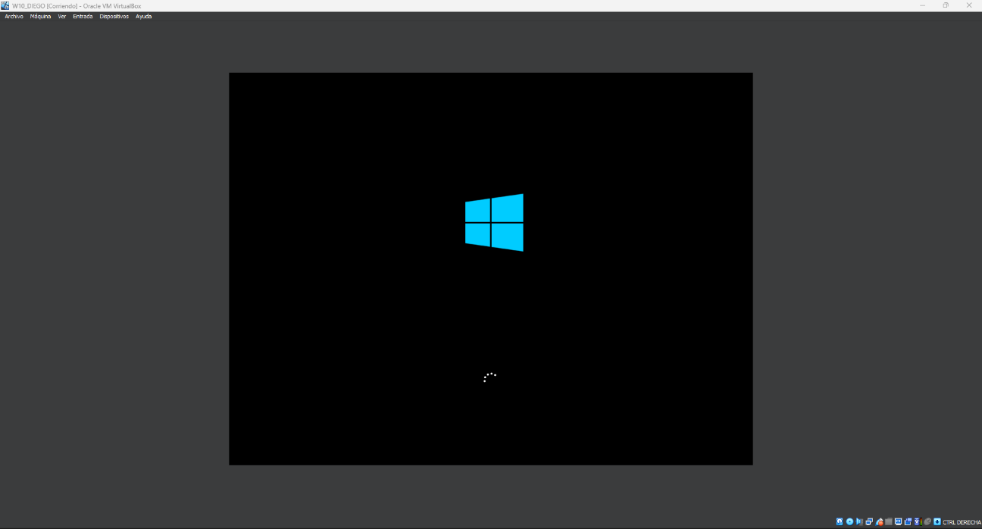

En este apartado de la instalación, dejaremos todo conforme está, todo en español.

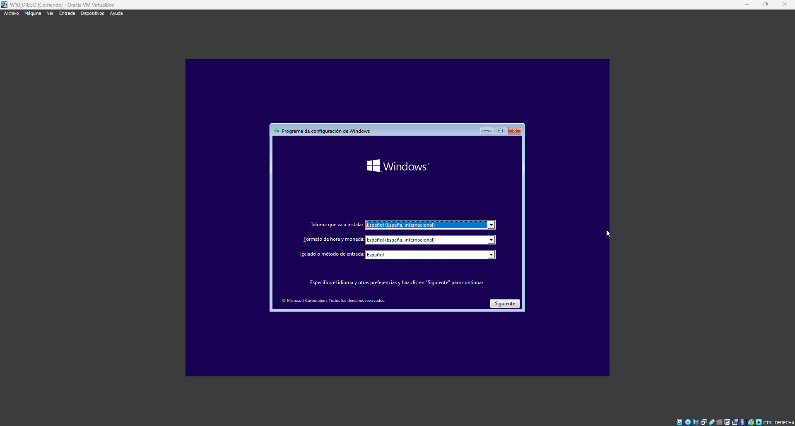

Una vez realizado la anterior configuración, esperaremos a que se inicie el programa de instalación.

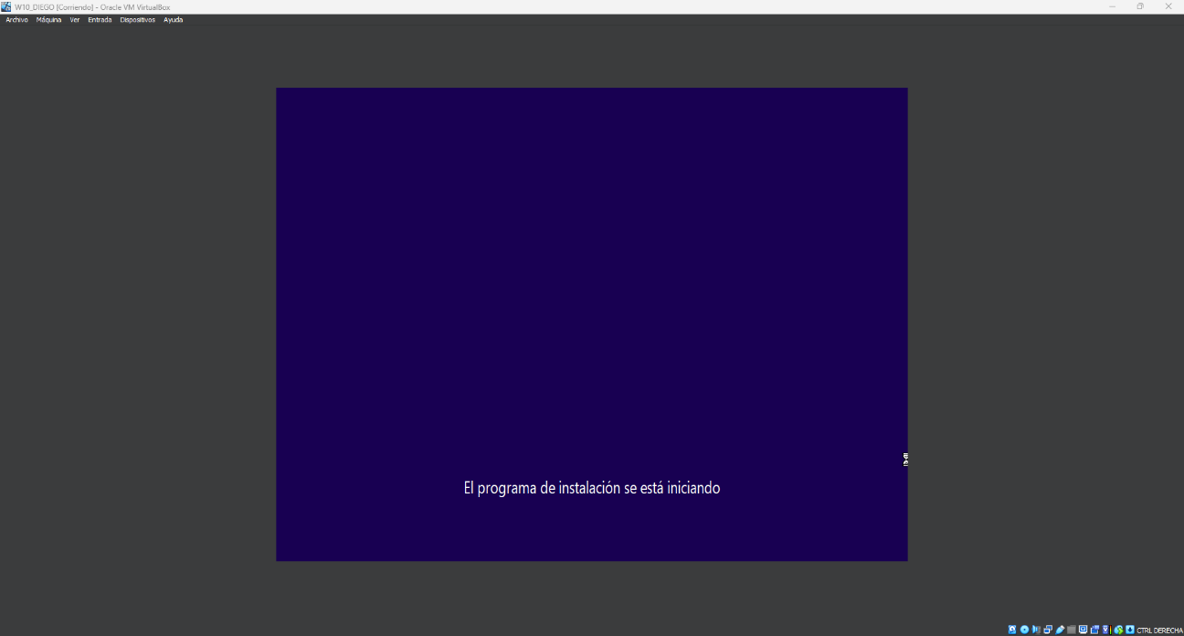

Ahora, le daremos a que no tenemos clave de instalación.

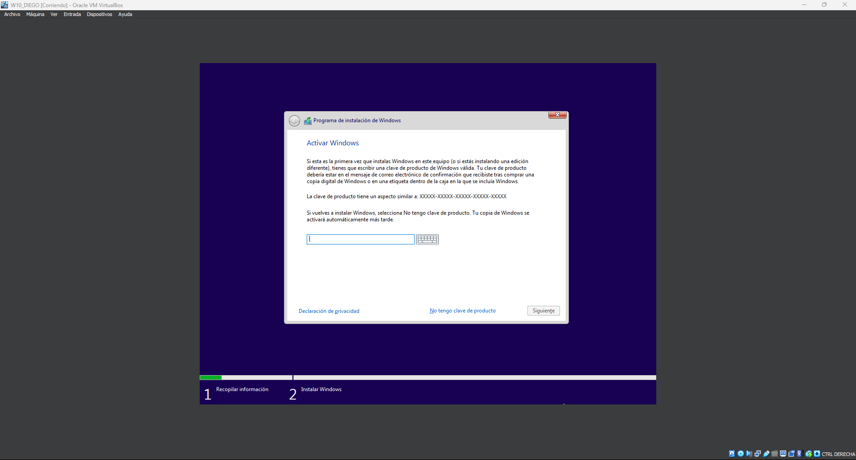

A continuación, seleccionaremos la primera opción, Windows 10 Home.

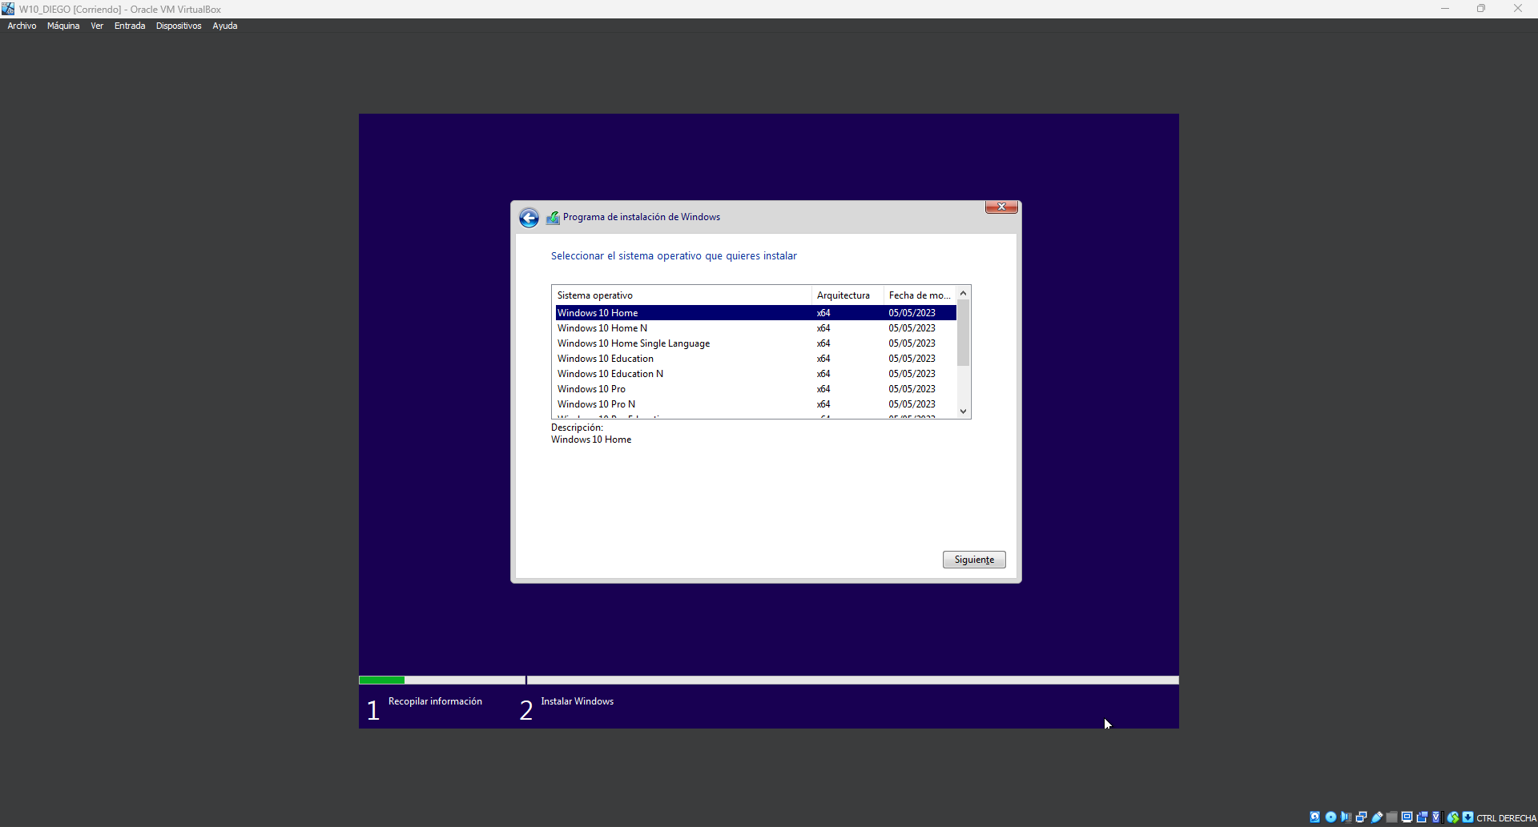

Lo siguiente será aceptar los términos de licencia.

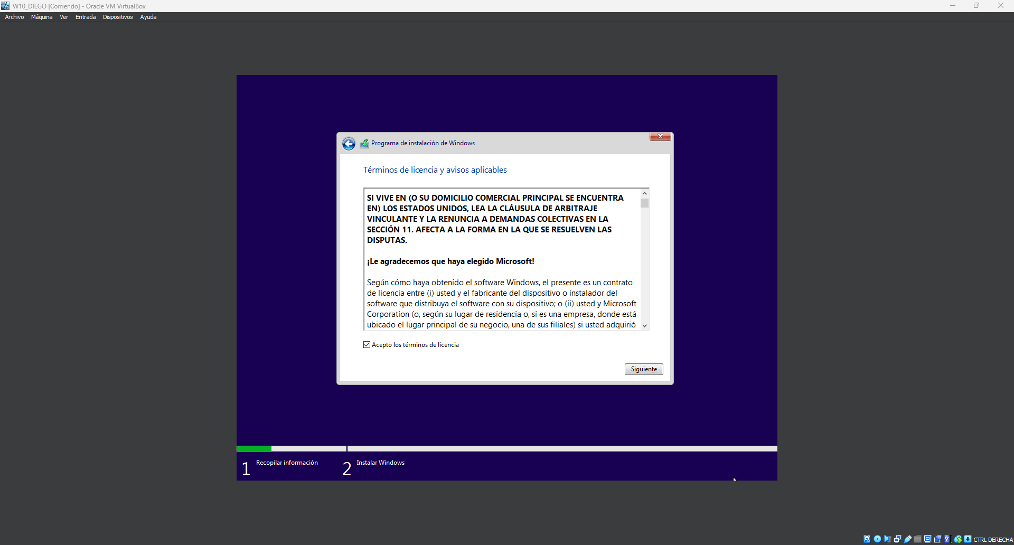

A continuación, seleccionaremos la segunda opción del tipo de instalación, la personalizada, instalaremos solamente Windows.

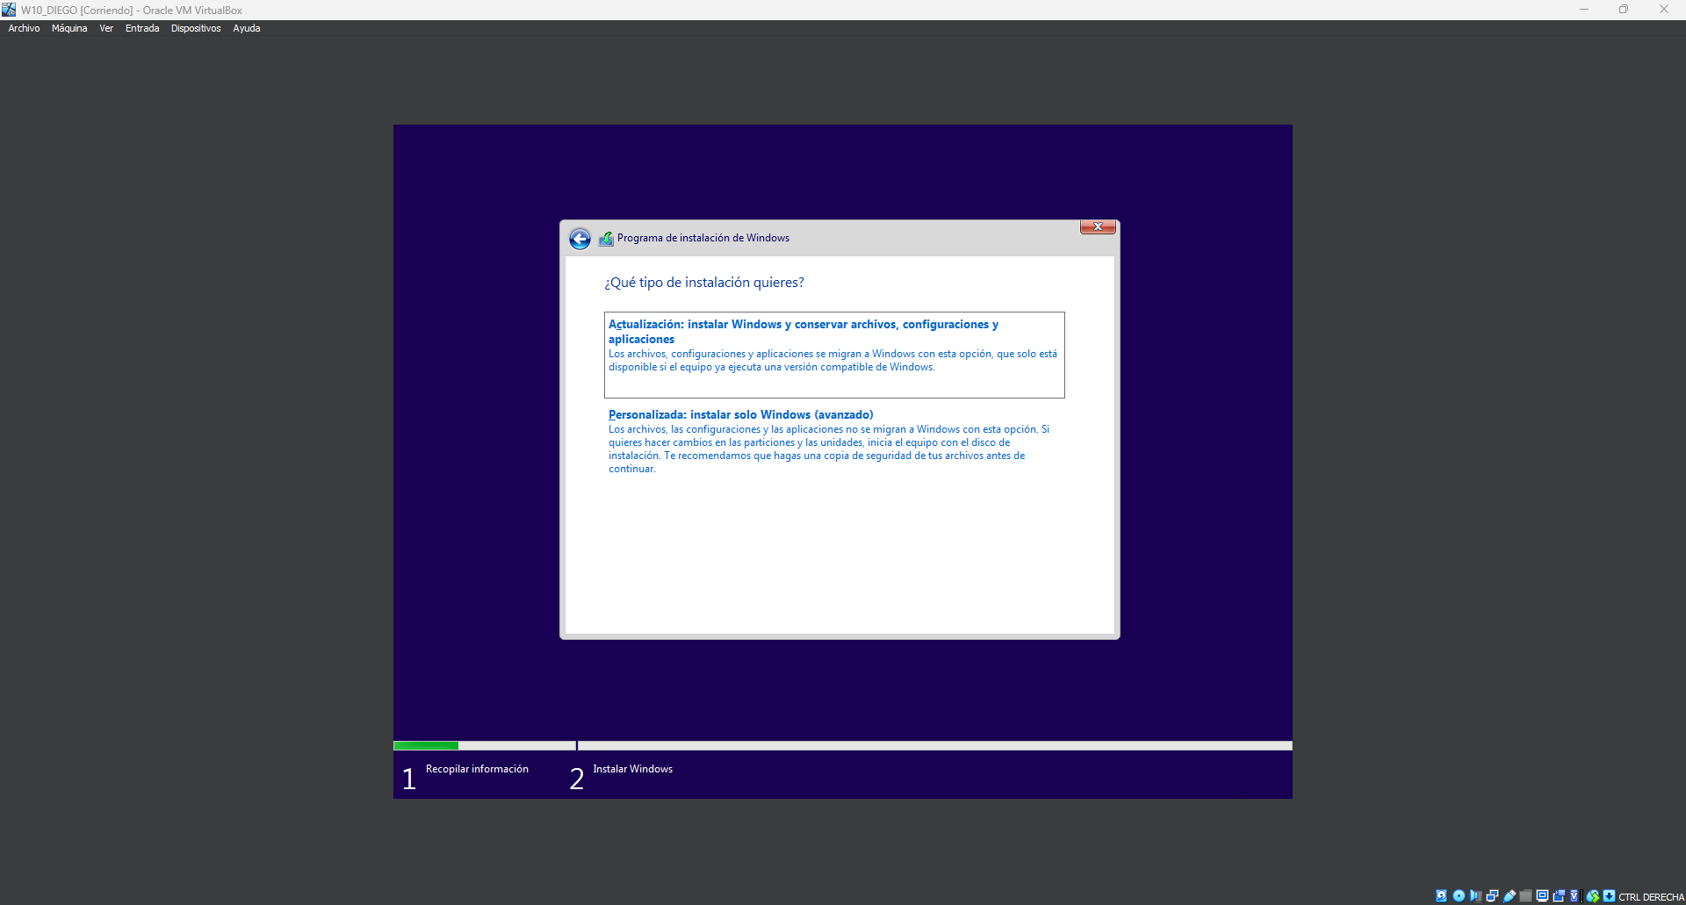

Ahora, esperaremos a que termine la instalación.

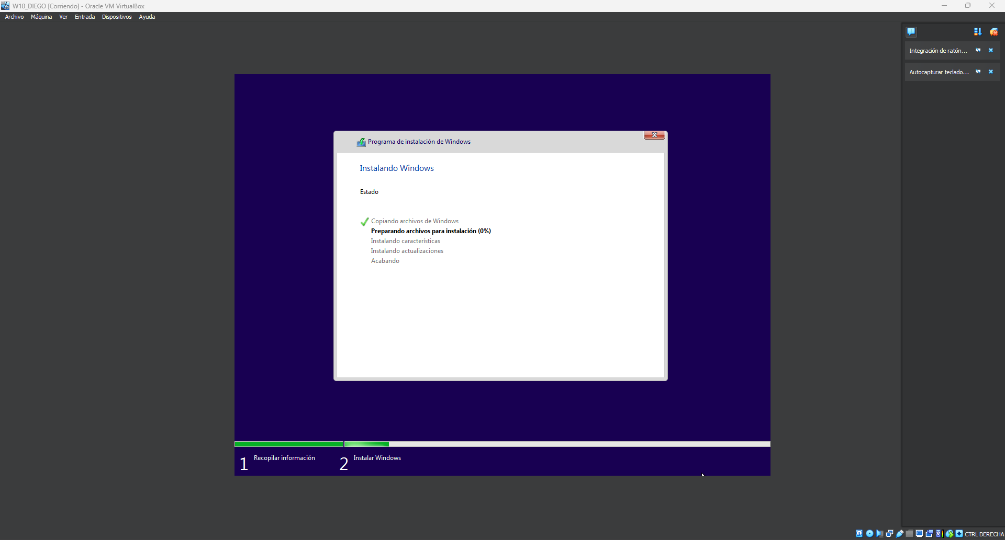

Una vez ya terminada la instalación, solo nos faltaría iniciar nuestro Windows 10

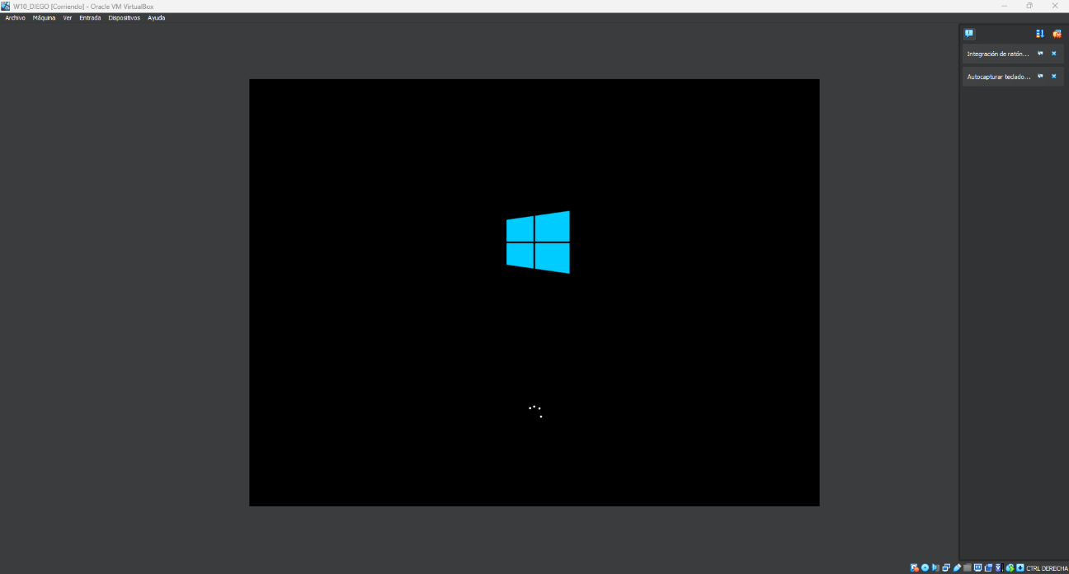

Se descarga el instalador desde Apache Friends y se ejecuta.
Se seleccionan los componentes: Apache, MySQL, PHP y phpMyAdmin.
Se completa la instalación y se abre el Panel de Control de XAMPP.

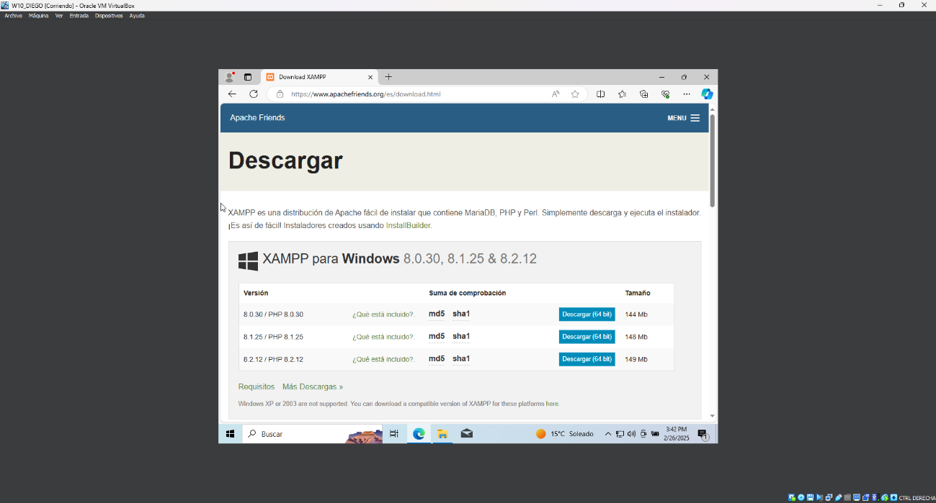

En nuestra máquina real subimos la carpeta de nuestra página web, en mi caso PORTAL-EVENTOS

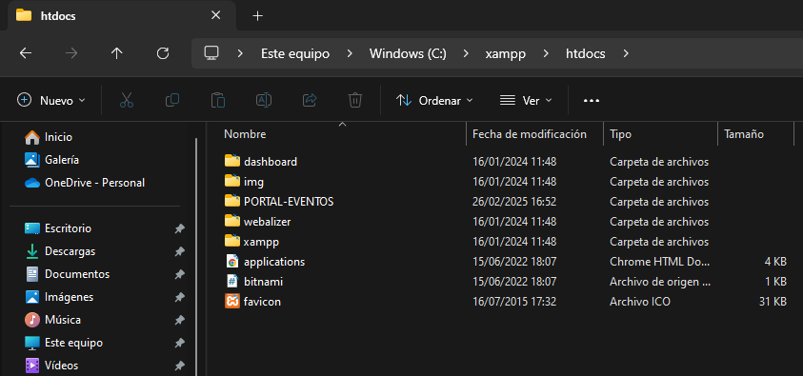

A continuación, iniciaremos Apache desde el panel de Control de XAMPP en nuestra máquina real y en la máquina virtual.
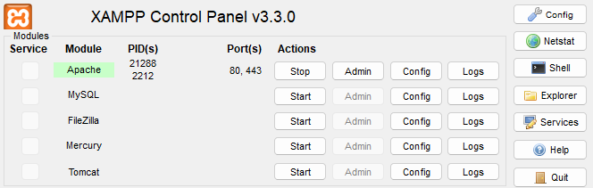

Para acceder a la web en nuestra máquina virtual, lo haremos con el siguiente enlace:
http://localhost/PORTAL-EVENTOS/HTML/PaginaPrincipal.html

